21 апреля. Всемирный день творчества и инновационной деятельности
Воспитанию в детях творческого и инновационного подхода к решению задач посвящен очередной тематический день.

Сегодня отмечается Всемирный день творчества и инновационной деятельности. Этот праздник был учрежден, чтобы подчеркнуть важность творческого мышления и напомнить всем, что именно неординарный подход двигает наш мир вперед. Инновации — это новшества, которые нужны, чтобы улучшить и разнообразить нашу жизнь. Инновации могут применяться в различных областях — это создание новых продуктов, новых технологий и взаимоотношений. Всемирный день творчества и инноваций — это хороший повод, чтобы попробовать себя в создании новых идей, для освоения новых техник и получения новых результатов
С помощью мнемотаблицы можно разучить стихотворение, разгадать загадку, сделать наглядную памятку о безопасности, провести пальчиковую гимнастику.
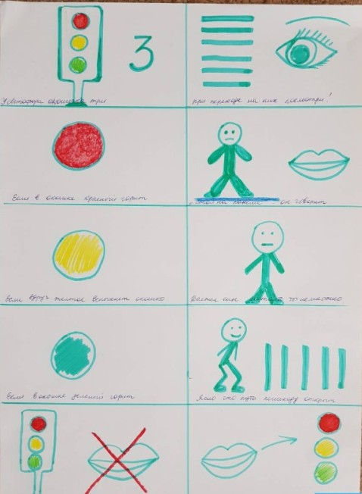
Заучивание стихотворения
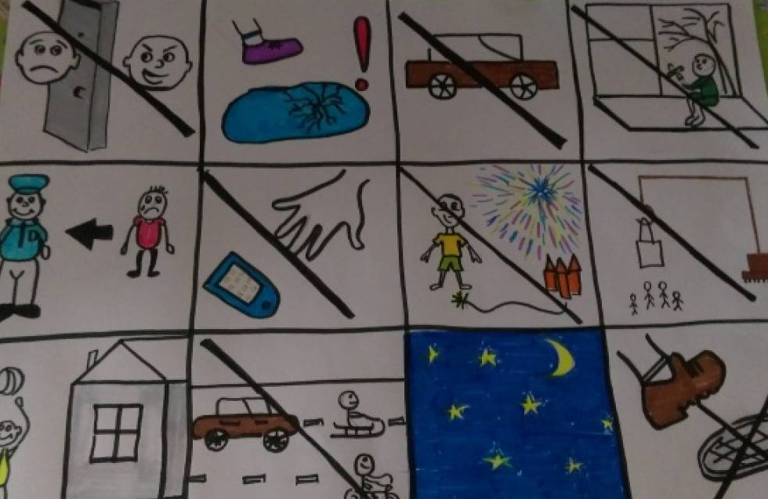
У светофора окошечка три,
При переходе на них посмотри!
Если в окошке красный горит,
"Стой на панели" - он говорит.
Если вдруг желтое вспыхнет окошко,
Должен еще подождать ты немножко.
Если в окошке зеленый горит,
Ясно, что путь пешеходу открыт.
Все светофор понимает без слов:
Он говорит языком огоньков.
С.Михалков
Безопасность в доме, на улице

Загадка
Он пользу приносит народу, забрался по колено в воду и гордо распрямив хребет стоит в воде десятки лет и по нему туда сюда бегут машины поезда (Мост)

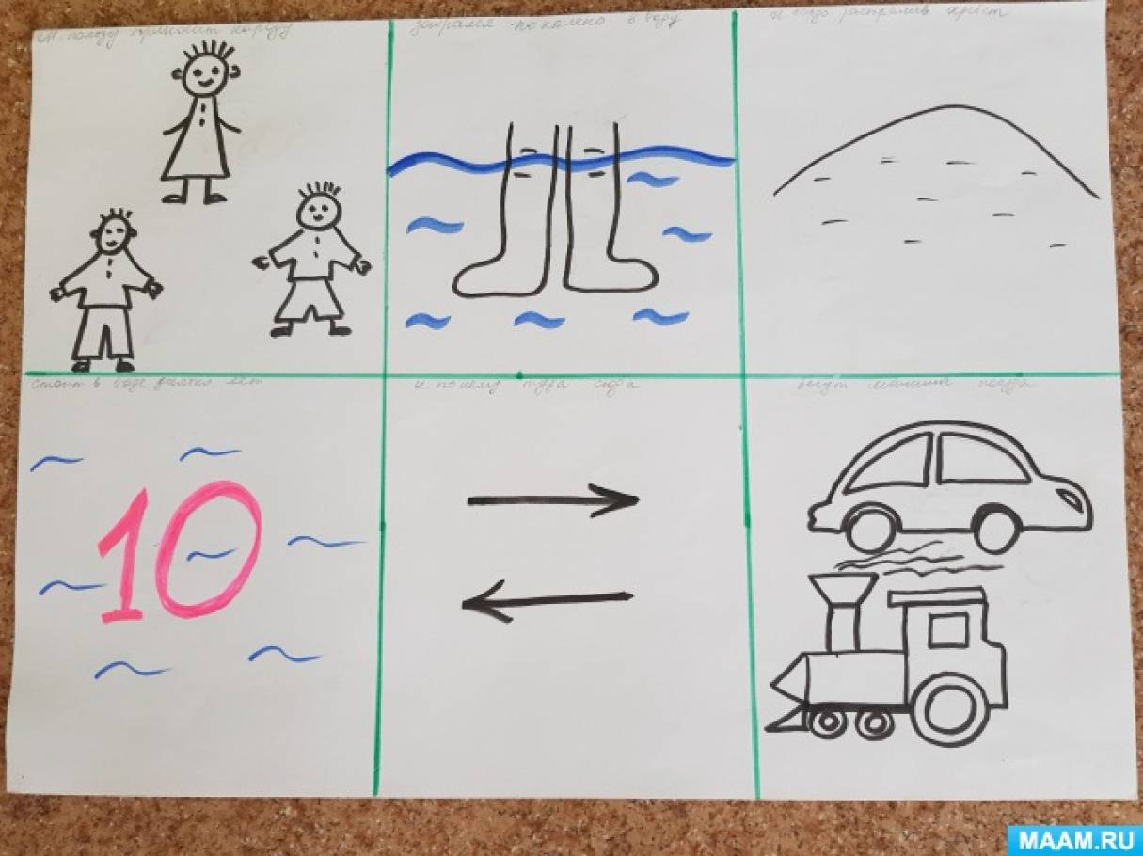

Пальчиковая гимнастика
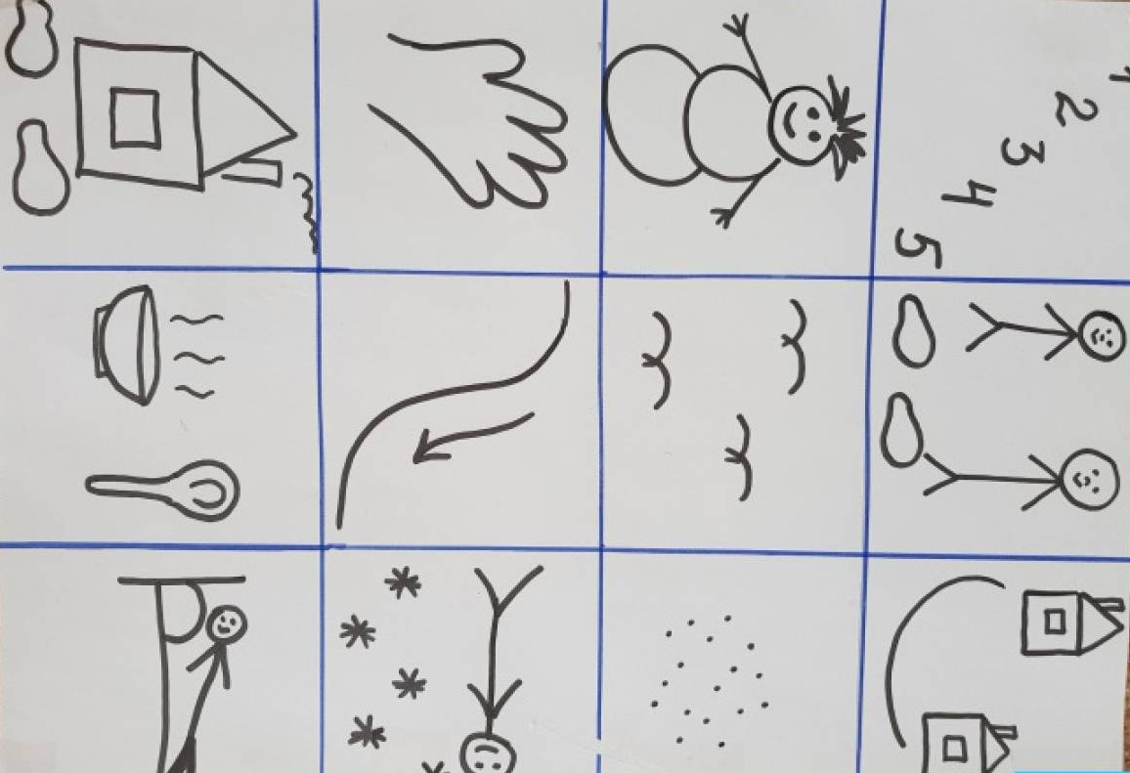
Раз, два, три, четыре,пять
Мы во двор пошли гулять,
Бабу снежную лепить (делаем вид, что лепим снежки).
Птичек крошками кормить (пальцы щепоткой, будто крошим хлеб).
А ещё с горы кататься (одной ручкой проводим по другой от плеча вниз),
А потом в снегу валяться (поворачиваем ладони из стороны в сторону).
Все в снегу домой пришли (отряхиваем с себя снег),
Съели суп и спать легли (подкладываем ладони под голову).

